PFARRINFORMATION
Katholische Pfarrei Sankt Johannes der Täufer

Kirchhellen St. Johannes d. T
An St. Johannes 5 - 02045/40450
E-Mail: stjohannes-kirchhellen@bistum-muenster.de

Grafenwald Hl. Familie
Prozessionsweg 11 – 02045/2210
Feldhausen St. Mariä Himmelfahrt
Marienstr. 29 – 02045/2666
Sozialwerk St. Johannes
An St. Johannes 3 – 02045/404514
Facebook: Johannes d. Täufer Kirchhellen
Instagram: Johanneskirchhellen

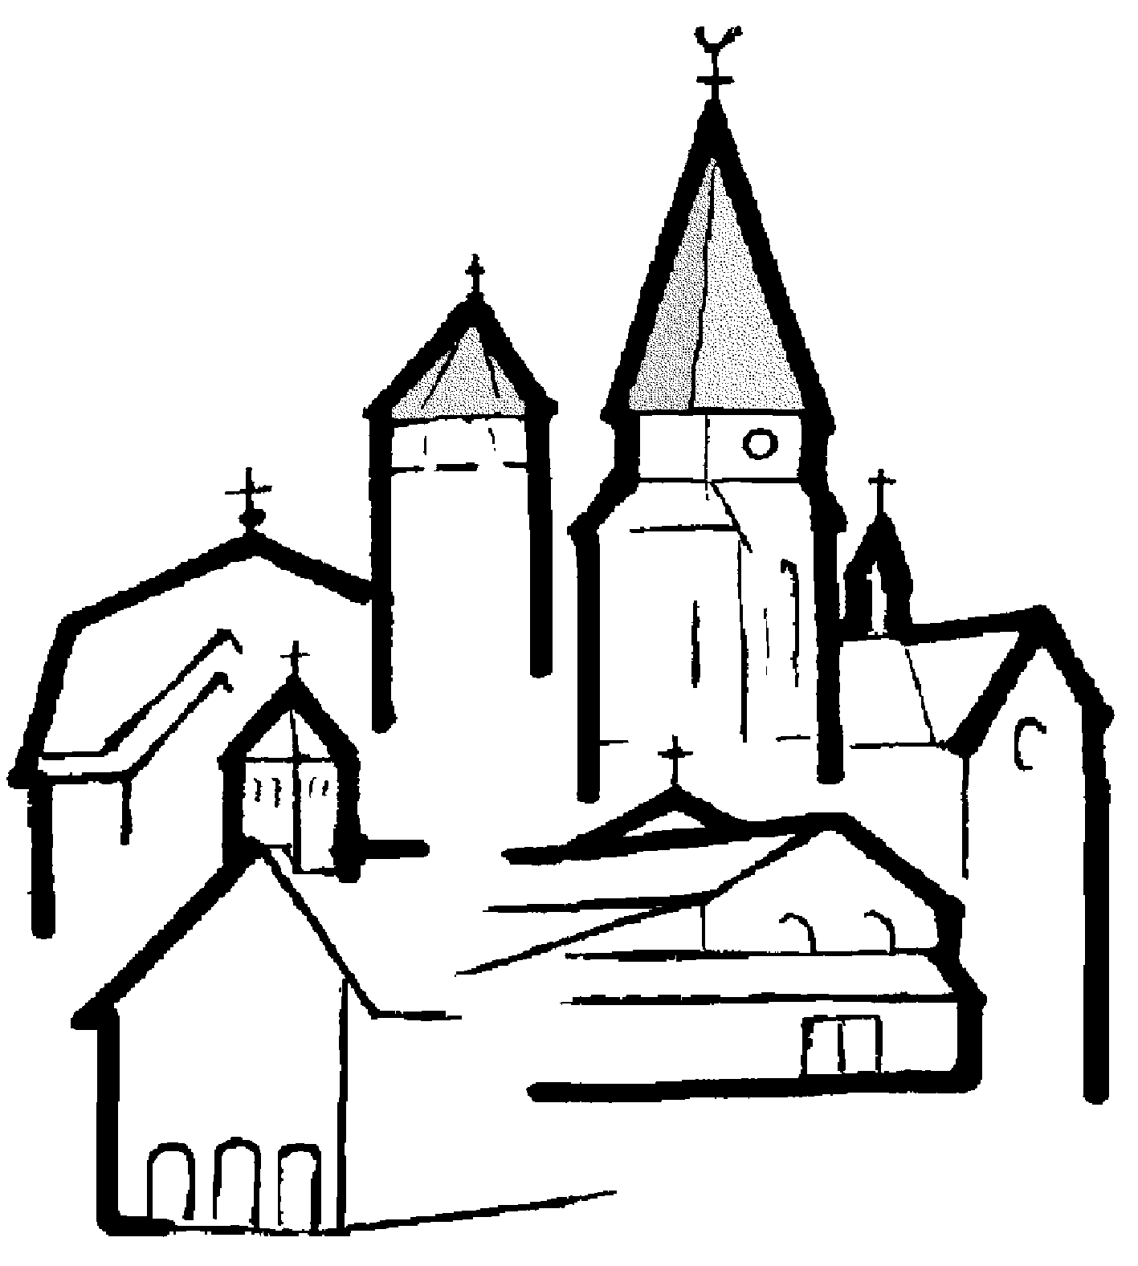

www.stjk.de

Ausgabe Nr. 1/2026 10.01.26-18.01.26
Gottesdienste in unserer Pfarrei

Samstag, 10.01.
09.00 Uhr St. Johannes d. T.: Aussendung der Sternsinger (Hum)
09.00 Uhr St. Mariä Himmelfahrt: Aussendung der Sternsinger (Sago)
09.00 Uhr Hl. Familie: Aussendung der Sternsinger (Orga Team)
11.00 Uhr St. Mariä Himmelfahrt: Seelenamt (Pot)
Pastor Gerhard Kaußen
17.00 Uhr St. Mariä Himmelfahrt: Hl. Messe (PG)
18.00 Uhr St. Johannes d. T.: Beichtgelegenheit (Pot)
18.30 Uhr St. Johannes d. T.: Hl. Messe (Pot)
für die Lebenden und Verstorbenen der Gemeinde; Sechswochenamt für Hubert Benien; für Edit und Ernst Przelozny
19.00 Uhr Jugend-Kloster: Vorabendmesse in der Klosterkirche
Sonntag, 11.01. Taufe des Herrn
09.30 Uhr Hl. Familie: Hl. Messe (Pot)
für die Leb. und Verst. der Familie Paula Lanfermann; 1. Jahresmesse für Margret Brinkert und für die Verstorbenen der Familie Johannes Brinkert und Familie Knipping; Jahresmesse für Martha und Johann Eulering und die Leb. und Verst. der Familien Eulering, Schilling und Keizers; Jahresmesse für Margret Brinkert und für die Verstorbenen der Familie Johannes Brinkert und die Verstorbenen der Familie Knipping; Jahresmesse für Hannes Lanfermann
10.00 Uhr Jugend-Kloster: Hl. Messe in der Klosterkirche
11.00 Uhr St. Johannes d. T.: Hl. Messe (Sago)
Dankgottesdienst der Sternsinger; mitgestaltet vom Projektchor
für Alfons Effmert und Anne Dietz
18.00 Uhr Jugend-Kloster: Hl. Messe in der Klosterkirche
Kollekte: Afrika-Mission
Montag, 12.01.
19.00 Uhr St. Mariä Himmelfahrt: Hl. Messe (PG)
für Rudolf Kosar
Dienstag, 13.01.
08.30 Uhr Hl. Familie: Hl. Messe
mit der kfd
für Rosemarie Bernhart von der kfd
09.00 Uhr Friedhof Kirchhellen: Wortgottesdienst mit Trauerfeier (PG) in der Friedhofskapelle Schulstr.
09.30 Uhr Jugend-Kloster: Hl. Messe in der Klosterkirche
14.30 Uhr St. Johannes d. T.: Rosenkranzgebet
15.00 Uhr St. Johannes d. T.: Hl. Messe (Pot)
für die Verst. der Familie Klümper und Schlüter
Mittwoch, 14.01.
09.30 Uhr Jugend-Kloster: Hl. Messe in der Klosterkirche
10.30 Uhr Seniorenheim St. Johannes: Hl. Messe (Bös) im Seniorenheim St. Johannes
19.00 Uhr Hl. Familie: Hl. Messe (Sago)
Donnerstag, 15.01.
09.30 Uhr Jugend-Kloster: Hl. Messe in der Klosterkirche
18.30 Uhr St. Johannes d. T.: Zen u. christliche Meditation in der St. Johannes d.T Krypta
19.30 Uhr St. Mariä Himmelfahrt: Hl. Messe (Pot)
Freitag, 16.01.
09.30 Uhr Jugend-Kloster: Hl. Messe in der Klosterkirche
18.00 Uhr St. Johannes d. T.: Anbetung
19.00 Uhr St. Johannes d. T.: Hl. Messe (PG)
Samstag, 17.01.
17.00 Uhr St. Johannes d. T.: Hl. Messe (Pot)
mit der Landjugend + Neuaufnahme
für die Lebenden und Verstorbenen der Gemeinde; 1. Jahresmesse für Ewald Große-Venhaus
17.00 Uhr St. Mariä Himmelfahrt: Hl. Messe (Sago)
Kirchencafé im Anschluss an die hl. Messe
18.00 Uhr Jugend-Kloster: Vorabendmesse in der Klosterkirche
mit Kommunionkindern und Familien
Sonntag, 18.01. 2. Sonntag im Jahreskreis, Familiensonntag
09.30 Uhr Hl. Familie: Hl. Messe (Sago)
Sechswochenamt für Jürgen Cyrus; in Gedenken an Hanna und Hubert Dumpe; für Theo und Maria Heimath; Jahresmesse für Hannelore Goebel
10.00 Uhr Jugend-Kloster: Hl. Messe in der Klosterkirche
11.00 Uhr St. Johannes d. T.: Hl. Messe (Pot)
anschließend Neujahrsempfang
1. Jahresmesse für Ida Röhling; für die Leb. und Verst. der Familien Röhling und Rödiger; für Johanna und Alois Kreienkamp; Jahresmesse für Irmgard Janinhoff und für Elisabeth und Johannes Janinhoff und Norbert Janinhoff
18.00 Uhr Jugend-Kloster: Hl. Messe in der Klosterkirche
Kollekte: Caritas Ukraine

Kürzel unserer Geistlichen
Pot Pfarrer Potowski Bös Pastor Bösing
PG Pater Gabriel Sago Pastor Sago
CK Diakon Kott Hum Pastoralref. Hr. Humberg
Kos Pastoralref. Hr. Koschinski
Kurzfristige Änderungen sind jederzeit möglich.

Taufen im Dezember 2025
Es wurden folgende 5 Kinder in unsere Gemeinschaft aufgenommen: Mats, Juna, Finn, Luis, und Lilli. Wir gratulieren den Eltern und Paten.

Nachruf Pfarrer em. Gerd Kaußen
Wir nehmen in großer Dankbarkeit Abschied von Pfarrer Gerhard Kaußen, der über viele Jahrzehnte als Priester und Seelsorger gewirkt und viele Menschen begleitet hat.
Pfarrer Kaußen wurde 1940 in Herne geboren. Schon früh spürte er seine Berufung zum Dienst in der Kirche. 1961 trat er in den Orden der Herz-Jesu-Missionare (Hiltruper Missionare) ein, studierte Theologie und Philosophie, unterrichtete mehrere Jahre am Gymnasium des Ordens in Hiltrup und war anschließend rund elf Jahre als Kaplan in Oberhausen tätig. Sein westfälischer Humor gehörte zu seiner Persönlichkeit.
Er begann als Ordenspriester und wechselte später in den Dienst des Bistums Münster.
Am 3. Juli 1983 wurde er als Pfarrer von St. Mariä Himmelfahrt in Feldhausen eingeführt und prägte dort über drei Jahrzehnte das Gemeindeleben durch verlässliche Seelsorge, Gottesdienste und Begleitung vieler Menschen.
Ein Herzensanliegen war ihm die Musik. 1983 gründete er den Kinderchor „Die Lerchen", der vielen Kindern und Familien Freude schenkte.
Nach seiner Zeit in Feldhausen wirkte er seelsorglich in Marl-Polsum weiter, zog später nach Dorsten und blieb der Kirche eng verbunden. Besonders bewegend war sein 55-jähriges Priesterjubiläum in Feldhausen.
Zuletzt feierte er regelmäßig die Heilige Messe in der Johanneskirche in Dorsten.
Pfarrer Gerhard Kaußen ist am 2. Januar 2026 verstorben. Wir vertrauen ihn der Liebe und Barmherzigkeit Gottes an. Der Herr schenke ihm Frieden und die Vollendung in seiner Gegenwart. Amen.
Wir sind Pfarrer Kaußen für sein Wirken sehr dankbar.
Im Namen der katholischen Pfarrgemeinde Sankt Johannes der Täufer Kirchhellen
Für das Seelsorgeteam Pfarrer Christoph Potowski
Für den Kirchenvorstand Winfried Stuke
Für den Pfarreirat Susanne Breit Franz Klein - Wiele

Dankeschön
Ein herzliches Dankeschön gilt allen Gruppen und Personen die das Krippencafe mitgestaltet und ermöglicht haben. Auch der Jugend Grafenwald ist herzlich Danke gesagt für die unglaublich beeindruckende Leistung der 100 Stundenaktion.

Handarbeiten
Wer hat Lust beim Handarbeitskreis der KFD mitzumachen?
Diejenige darf gerne alle vierzehn Tage montags von 16.00 - 18.00 Uhr im Pfarrheim Hl. Familie vorbeischauen.
Der erste Termin im Jahr 2026 ist der 12.01.26.

KFD-Grafenwald, Frauenmesse
Die erste Frauenmesse des neuen Jahres ist am Dienstag, den
13.01.26 um 8.30 Uhr in der Kirche Hl. Familie.
Tanztreff möglich machen
Nach mehrmaliger Nachfrage wollen/ will die Grafenwälder Caritas einen Tanztreff für alle Interessierten ermöglichen. Hierfür suchen wir noch Helfende, die die Orga mit übernehmen. Ein Tanzlehrer hat seine Unterstützung bei Bedarf bereits zugesagt.
Um gemeinsam zu überlegen was, wann und wie stattfinden soll, wird zu einem ersten unverbindlichen Planungstreffen eingeladen
am Mittwoch, den 14.01.26, um 18:00 Uhr ins Pfarrheim Grafenwald (Maystr.)

Bibel Teilen
Herzliche Einladung zum Bibel-Teilen am Mittwoch, den14.01.26 um 19.00 Uhr im Pfarrheim St. Johannes d. T.

Kolping Kerzen- und Wachsreste
Sammelaktion der Kolpingfamilie für die Ukraine zusammen mit dem Verein Opora. Sie können Ihre Kerzen- und Wachsreste gerne am Freitag, 16.01.26 von 14.00 – 17.00 Uhr und am Samstag, 17.01.26 von 9.00 – 12.00 Uhr im Pfarrheim Kirchhellen abgeben. Es werden auch gut erhaltene Winterkleidung, Wolldecken etc. angenommen.

Kirchencafe
Am 17.01.26 findet im Anschluss an die 18.30 Messe das Kirchencafe St. Johannes statt. Es gibt vor der Kirche Kaltgetränke und die Möglichkeit zum Austausch.

Winterwanderung der KAB St. Josef
Zur alljährlichen Winterwanderung treffen wir uns am 18.01.2026 um 14:00 Uhr auf dem Kirchparkpatz Grafenwald. Ab 16:00 Uhr sind alle Gemeindemitglieder zu Kaffee und Kuchen in das Pfarrheim eingeladen.

18.01.26 Neujahrsempfang für die ganze Gemeinde
Der Pfarreirat lädt herzlich die ganze Gemeinde ein (damit
sind alle drei Kirchorte gemeint). Wir feiern gemeinsam um 11.00 Uhr die Hl. Messe in St. Johannes. Die Vereine und
Verbände unserer Gemeinde sind eingeladen mit einer
Fahnenabordnung zu kommen. Anschließend ist der
Neujahrsempfang, für unsere ganze Pfarrei, im Pfarrheim
Kirchhellen.

miteinander-füreinander
Begegnen, reparieren und Lebensmittel retten sind die Themen zu dem beim Treffpunkt Grafenwald eingeladen wird. An jedem 3. Montag im Monat sind ehrenamtliche Mitarbeitende im dortigen Pfarrheim anzutreffen, um Kleinigkeiten zu reparieren, oder aber auch bei einer Tasse Kaffee die Zeit mit anderen zu genießen.
Geöffnet sind die Türen jeweils von 16 bis 18 Uhr. (reinschauen lohnt sich ??). Nächster Termin: 19.01.26

Meditatives Tanzen
Am 21.01.2026 findet um 15 Uhr im Pfarrheim Feldhausen wieder ein meditativer Tanznachmittag statt.
Termine für 2026 um 15.00 Uhr: 18.02.2026, 18.03.2026, für 17.00 Uhr: 15.04.2026, 20.05.2026, 17.06.2026, 15.07.2026, 19.08.2026, 23.09.2026, für 15.00 Uhr: 21.10.2026, 18.11.2026, 16.12.2026.
Er bietet die Möglichkeit, Körper, Geist und Seele in Einklang zu bringen und zur inneren Ruhe zu finden. Nähere Auskunft und Anmeldung bei Marlen Schmidt-Flockert Tel. O2045-83576

Glaubensgespräch
Herzliche Einladung zum Glaubensgespräch. Es findet statt am Donnerstag, den 22.01.26 um 19.00 Uhr im Pfarrheim St. Johannes d. T. Bei Rückfragen wenden Sie sich gerne an Pastor Bösing unter der Festnetznummer: 41 38 169.

Powernahrung
Auch zur nächsten Powernahrung sind Sie herzlich eingeladen.
Diese ist am Donnerstag, den 22.01.26 im Pfarrheim Hl. Familie.

Einladung zur Jahreshauptversammlung 2026 des Sozialwerk St. Johannes Kirchenhellen.
Am 27.01.26, um 15:00 Uhr, lädt das Sozialwerk St. Johannes Kirchhellen alle ehrenamtlichen Mitarbeiter:innen zur Jahreshaupt-versammlung 2026 ins Pfarrheim St. Johannes ein.
Der Vorstand des Sozialwerkes St. Johannes

Telefon-Nr. und E-Mail-Adressen unserer Geistlichen:
Unter der Nummer 02045 4045-11 erreichen Sie auch am Wochenende und nachts einen Priester in unserer Pfarrei.

Pastor Christoph Potowski, Tel.: 4045-12
E-Mail: Potowski-c@bistum-muenster.de
Pastor Zakarias Sago, Tel.: 0176 24 33 71 54
E-Mail: zakariassago@gmail.com
Pastoralreferent Werner Koschinski, Tel.: 404520
E-Mail: Koschinski-w@bistum-muenster.de
Pastoralreferent Dennis Humberg, Tel. 4045-23 oder 0178 / 3464789
E-Mail: humberg-d@bistum-muenster.de
Diakon Christian Kott, Tel. 854 7066 E-Mail:
kott-c@bistum-muenster.de
Pastor Heinrich em. Bösing, Tel.: 41 38 169
E-Mail: boesing-h@bistum-muenster.de

